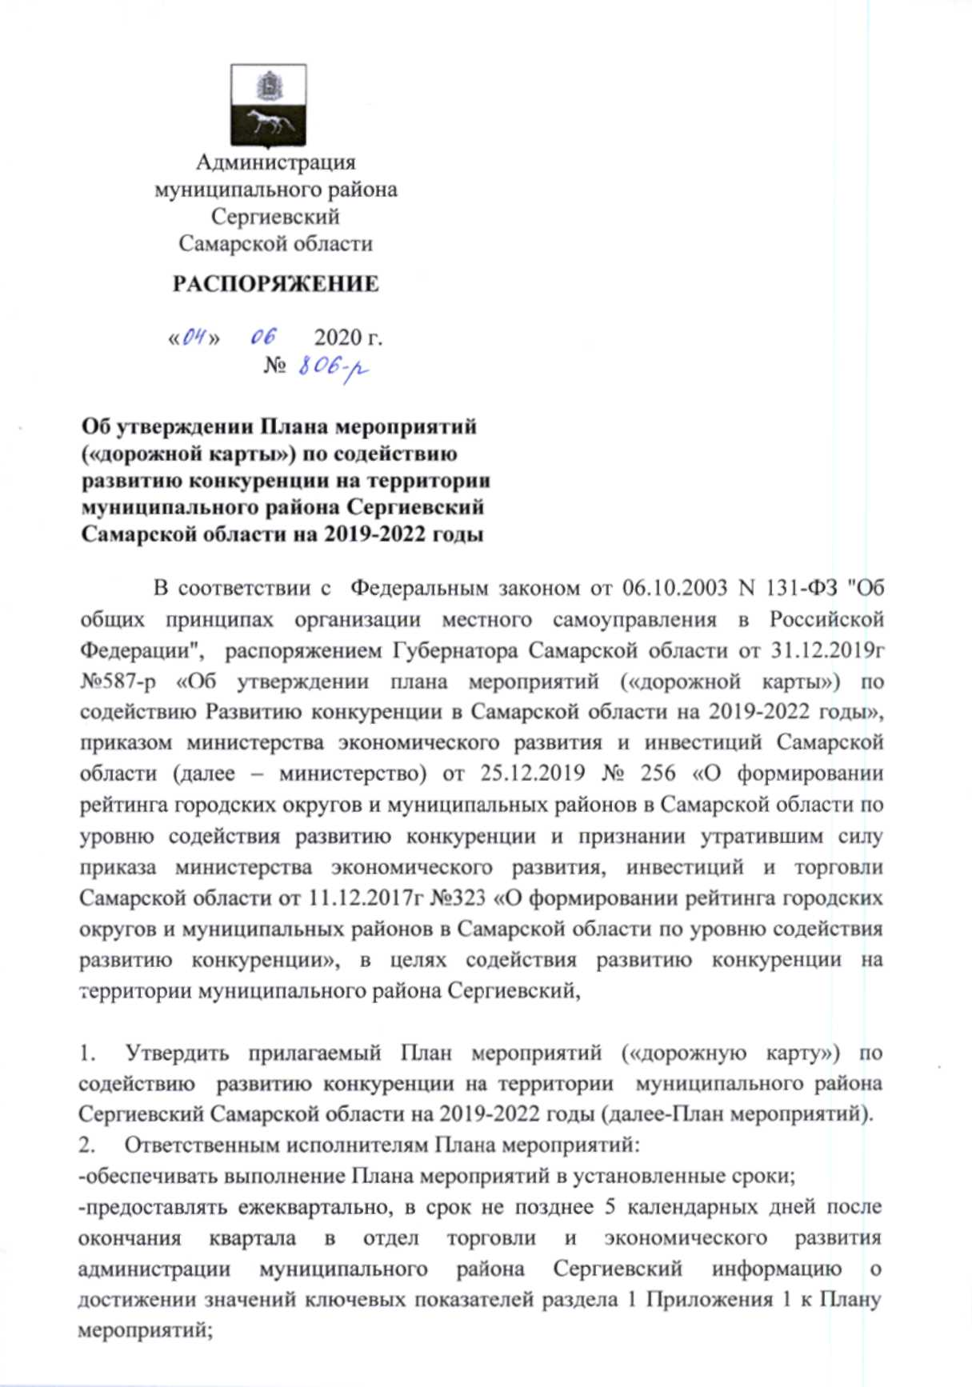

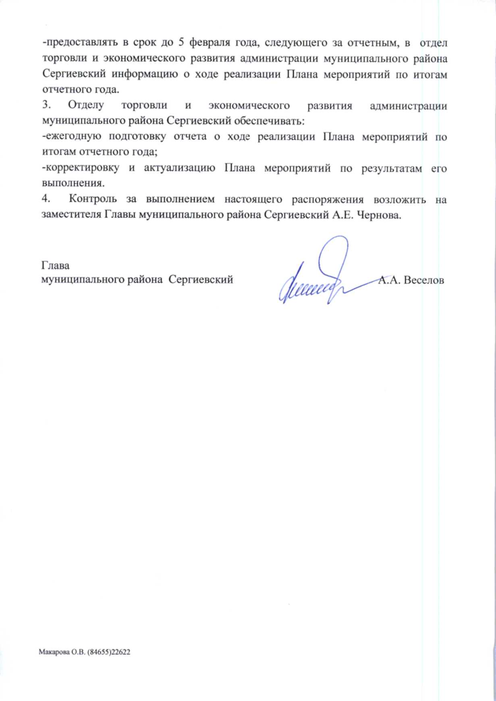

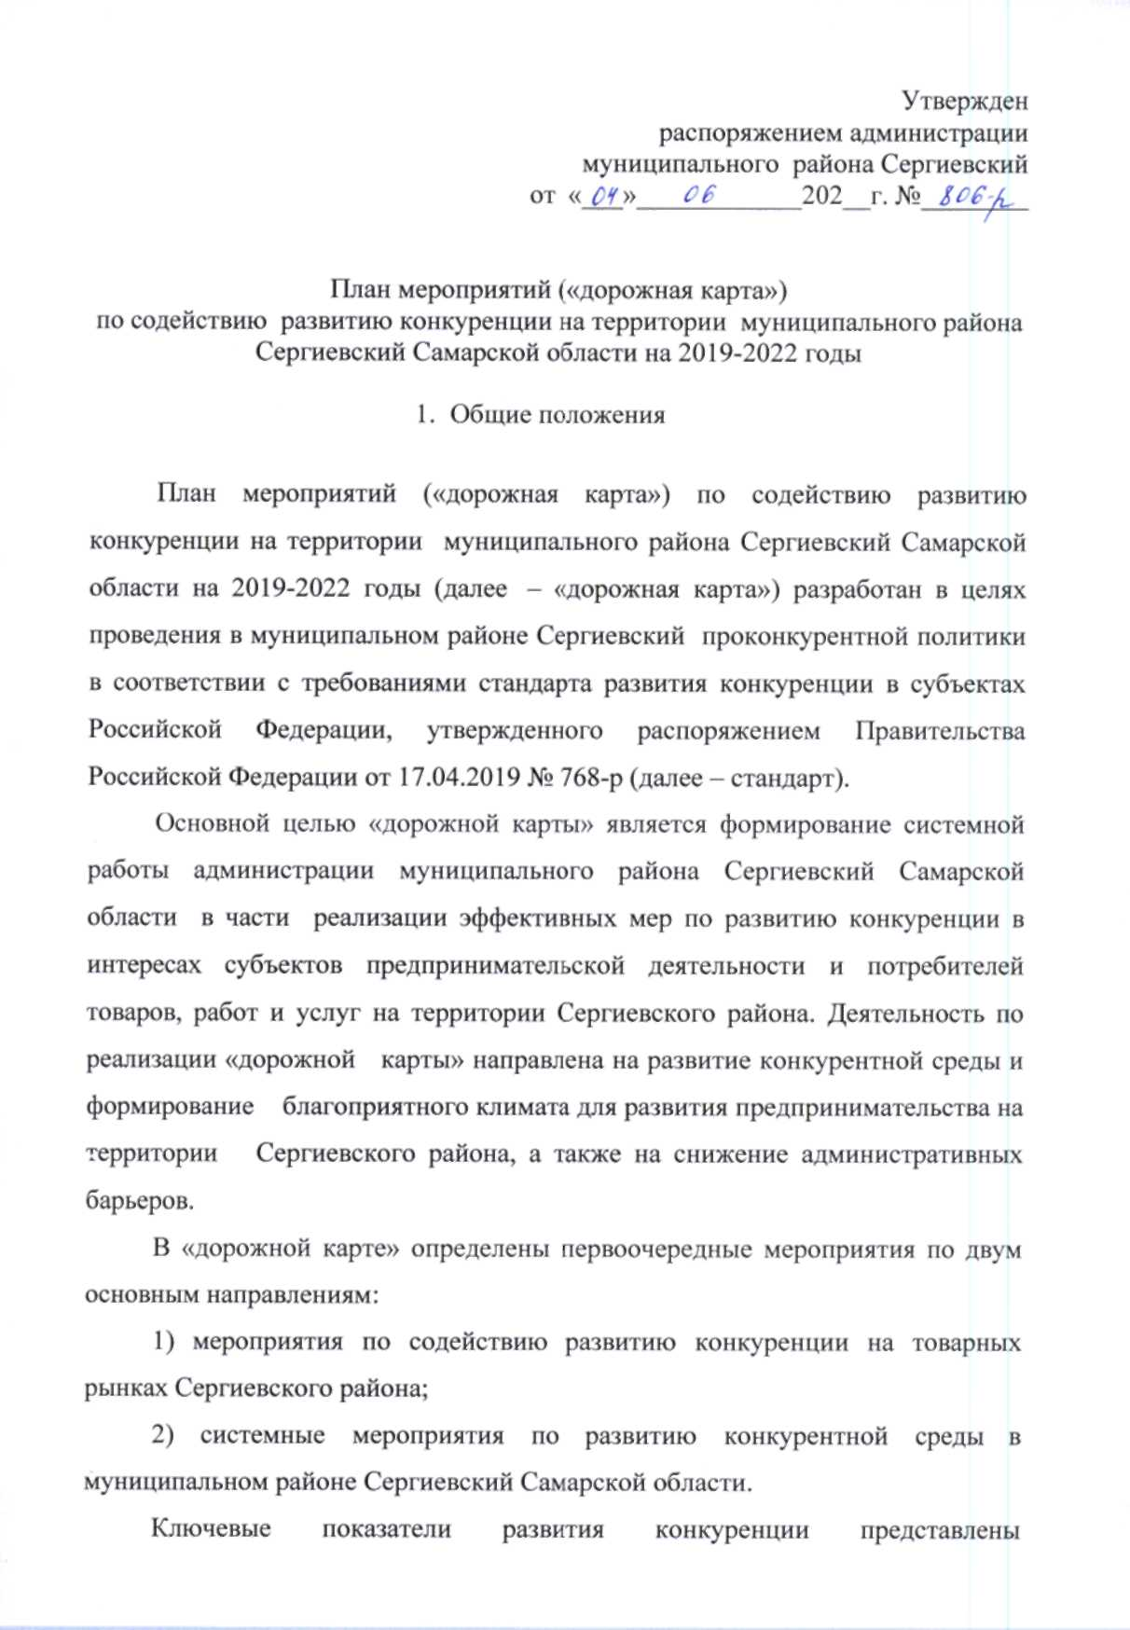


2. Перечень мероприятий по содействию развитию конкуренции на товарных рынках Сергиевского района Самарской области

№ п/п | Наименование  мероприятия | Срок  исполнения  мероприятия | Ожидаемый результат /  вид документа | Наименование  ключевых показателей  развития конкуренции | Ответственные  исполнители  (соисполнители)
1. Рынок теплоснабжения (производство тепловой энергии)
По итогам 2019 года уровень конкуренции на данном рынке оценивается как высокий. Все хозяйствующие субъекты в сфере производства тепловой энергии (теплоснабжения) относятся к организациям частной формы собственности. Таким образом, доля организаций частной формы собственности в сфере теплоснабжения (производство тепловой энергии) составила 100%. Включение данного рынка в перечень товарных рынков для содействия развитию конкуренции обусловлено необходимостью поддержания сложившегося уровня конкурентных отношений на нем.
1.1. | Проведение анализа эффектив-ности управления муниципальными предприятиями | 2020 – 2022 годы | Рассмотрение вопроса о передаче муниципальных предприятий, осуществляющих неэффективное управление, в концессию, об изменении их организационно-правовой формы или ликвидации / перечень предприятий, осуществляющих неэффективное управление | Доля организаций частной формы собственнос-ти в сфере теплоснабжения (производство тепловой энергии), процентов | Абрамова Н.А., руководитель Комитета по управлению муниципальным имуществом муниципального района Сергиевский;  Савельев С.А, за-меститель Главы муниципального района Сергиев-ский
1.2. | Актуализация схем теплоснабжения в соответствии с требованиями законодательства, программ комплексного развития систем коммунальной инфраструктуры муниципальных образований | Ежегодно  по мере необходи-мости | Поддержание в актуальном состоянии программ комплексного развития систем коммунальной инфраструктуры и схем теплоснабжения муниципальных образований /  ежегодный отчет о количестве актуализированных документов |  | Савельев С.А., заместитель Главы муниципального района Сергиевский
2. Рынок выполнения работ по благоустройству городской среды
По итогам 2019 года доля присутствия на рынке благоустройства городской среды организаций частной формы собственности, рассчитанная на основе объема их выручки в общем объеме выручки на рынке, составила 100%. Уровень конкуренции на данном рынке оценивается как высокий. Включение данного рынка в перечень товарных рынков для содействия развитию конкуренции обусловлено необходимостью поддержания сложившегося уровня конкурентных отношений на нем.
2.1. | Реализация комплекса мероприятий, направленных на повышение вовлеченности граждан и организаций в сферу благоустройства территорий муниципального района Сергиевский, в том числе информирование о вопросах реализации федерального проекта «Формирование комфортной городской среды» | Постоянно | Повышение информированности потенциальных участников рынка о го-сударственном регулировании сферы благоустройства городской среды / размещение и актуализация информации о федеральном проекте в модуле «Формирование комфортной городской среды» ГИС ЖКХ, на сайте администрации муниципального района Сергиевский | Доля организаций частной формы собственности в сфере выполнения работ по благоустройству городской среды, процентов | Савельев С.А., заместитель Главы муниципального района Сергиевский; Астапова Е.А., руководитель МКУ "Управление заказчика-застройщика, архитектуры и гра-достроительства" муниципального района Сергиев-ский (по согласованию, в части ключевого показателя развития конкуренции)
2.2. | Реализация мероприятий по комплексному благоустройству общественных территорий в рамках федерального проекта «Формирование комфортной городской среды» | Постоянно | Расширение направлений и сфер благоустройства городской среды для привлечения на рынок новых участников / ежегодный отчет о результатах реализации мероприятий |  | Астапова Е.А., руководитель МКУ "Управление заказчика-застройщика, архитектуры и градостроительства" муниципального района Сергиевский (по согласованию)
3. Рынок выполнения работ по содержанию и текущему ремонту общего имущества собственников помещений
в многоквартирном доме

В Сергиевском районе рынок выполнения работ по содержанию и текущему ремонту общего имущества собственников помещений в многоквартирном доме сформирован и по итогам 2019 года представлен единственной управляющей организацией, имеющей лицензию. Доля государственных и муниципальных предприятий, определенная на основе находящихся в их управлении общей площади помещений, входящих в состав общего имущества собственников помещений в многоквартирном доме, в общем ко-личестве организаций на рынке отсутствует. В связи с этим, конкуренция в данной сфере крайне слабая. В целях повышения ка-чества услуг управляющей организации, которая осуществляет управление многоквартирными домами, а также учитывая недо-статочную организованность и активность собственников жилья по формированию рационального потребительского поведения на рынке, необходимо развитие добросовестной конкуренции на этом рынке. Включение данного рынка в перечень товарных рынков для содействия развитию конкуренции обусловлено необходимостью повышения эффективности и качества обслуживания населения в части выполнения работ по содержанию и текущему ремонту общего имущества собственников помещений в много-квартирном доме.

3.1. | Проведение открытых конкурсов по отбору управляющих органи-заций для управления многоквар-тирными домами в соответствии с порядком, утвержденным пос-тановлением Правительства Рос-сийской Федерации от 06.02.2006 № 75 | Постоянно | Увеличение количества управляющих организаций, осуществляющих деятельность на рынке / сводный отчет о результатах проведенных администрацией муниципального района Сергиевский открытых конкурсов | Доля организаций частной формы собствен-ности в сфере выполнения работ по содержанию и текущему ремонту общего имущества собственников помещений в многоквартирном доме, процентов | Абрамова Н.А., руководитель Комитета по управлению му-ниципальным имуществом му-ниципального района Сергиев-ский;  Гришина И.В., руководитель Управления тор-гов администрации муниципального района Сергиевский
4. Рынок оказания услуг по перевозке пассажиров автомобильным транспортом по муниципальным маршрутам
регулярных перевозок

По итогам 2019 года уровень конкуренции на данном рынке оценивается как высокий. Хозяйствующий субъект, осуществляющий регулярные перевозки по муниципальным маршрутам регулярных перевозок, имеет частную форму собственности. Доля обслуживаемых ими муниципальных маршрутов по итогам 2019 года составила 100%. Включение рынка в перечень товарных рынков для содействия развитию конкуренции связано с необходимостью повышения эффективности и качества транспортного обслуживания населения в части перевозок.

4.1. | Проведение мониторинга наличия в общем доступе актуальных сведений, включенных в реестры муниципальных маршрутов | Ежегодно | Размещение в общем доступе на официальном сайте администрации муниципального района Сергиевский Самарской области в сети Интернет актуальных сведений, включенных в реестры муниципальных маршрутов | Доля услуг (работ) по перевозке пассажиров автомобильным транспортом по муниципальным маршрутам регулярных перевозок, оказанных (выполненных) организациями частной формы собственности, процентов | Макарова О.В., начальник отдела торговли и экономического развития ад-министрации му-ниципального района Сергиевский.
4.2. | Организация и проведение элект-ронных аукционов на право заключения муниципальных конт-рактов на выполнение работ, связанных с осуществлением регулярных перевозок по регулируемым тарифам по муниципальным маршрутам регулярных перевозок | 2019 – 2022  годы | Допуск перевозчиков на муниципальные маршруты регулярных перевозок по регулируемым тарифам на конкурентной основе / сводный отчет о результатах проведенных администрацией муниципального района Сергиевский открытых конкурсов в отчетном году |  | Гришина И.В., руководитель Управления торгов ад-министрации муниципального района Сергиевский
5. Рынок оказания услуг по ремонту автотранспортных средств

В 2019 году на территории муниципального района Сергиевский деятельность по техническому обслуживание и ремонту автотранспортных средств осуществляло 19 организаций и индивидуальных предпринимателей, доля хозяйствующих субъектов частной формы собственности составила 100%. Организации, оказывающие услуги в указанной сфере деятельности, присутствуют не во всех поселениях; их территориальное распределение сконцентрировано в центральных населенных пунктах района (с. Сергиевск, п.г.т. Суходол, п. Сургут) и некоторых поселениях района ( СП Антоновка, СП Калиновка, СП Светлодольск). Количество действующих хозяйствующих субъектов в данной сфере свидетельствует о высоком уровне конкуренции. Включение данного рынка в перечень товарных рынков для содействия развитию конкуренции обусловлено необходимостью поддержания сложившегося уровня конкурентных отношений.
5.1. | Осуществление сбора и обобщения информации об организациях, осуществляющих ремонт принадлежащих органам местного самоуправления, муниципальным предприятиям и учреждениям автотранспортных средств (за исключением спецавтотранспорта) | Ежегодно | Наличие актуальных сведений о занимаемой муниципальными предприятиями и учреждениями доли на рынке для разработки мероприятий по её снижению / ежегодный отчет о состоянии и развитии конкуренции на рынке | Доля организаций частной формы собственности в сфере оказания услуг по ремонту автотранспортных средств, процентов | Макарова О.В., начальник отдела торговли и экономического развития ад-министрации му-ниципального района Сергиевский.
6. Рынок услуг связи, в том числе услуг по предоставлению широкополосного доступа
к информационно-телекоммуникационной сети Интернет (далее – ШПД)
В настоящее время на территории муниципального района Сергиевский действующими лицензиями на право предоставления услуг доступа к сети Интернет обладают 152 оператора связи. Доля хозяйствующих субъектов частной формы собственности в общем объеме товарного рынка по итогам 2019 года составила 98,5%. Негосударственные организации оказывают услуги ШПД не менее чем 85% населения Сергиевского района. Не менее трех операторов связи присутствуют в муниципальном районе Сергиевский Самарской области с целью предоставления услуг ШПД. Таким образом, рынок услуг ШПД является рынком с высокой конкуренцией. Однако на рынке фиксируются определенные барьеры для ведения деятельности, в частности, коммерческая эффективность входа на рынок. В этой связи включение рынка в перечень товарных рынков для содействия развитию конкуренции обусловлено необходимостью создания условий для роста доли граждан, использующих высокоскоростный доступ к сети Интернет.

6.1. | Поддержание в актуальном состоянии и размещение в открытом доступе перечня объектов муниципальной собственности, на которых возможно размещение объектов и сооружений связи (далее в разделе – перечень объектов) | 2019 – 2022 годы | Обеспечение равного доступа операторам связи к использованию объектов муниципальной собст-венности / размещение на сайте департамента информационных технологий и связи Самарской области актуального перечня объектов | 1. Увеличение количества объектов муниципальной собственности, фактически используемых операторами связи для размещения и строительства сетей и сооружений связи, процентов по отношению к показателям 2019 года;  2. Доля организаций частной формы собст-венности в сфере оказания услуг по предос-тавлению широкополосного доступа к сети Интернет, процентов | Абрамова Н.А., руководитель Комитета по управлению муниципальным имуществом муниципального района Сергиевский;  Пикало М.А., руководитель Организационного Управления администрации муниципального района Сергиевский
7. Рынок жилищного строительства

По итогам 2019 года уровень конкуренции на данном рынке оценивается как высокий. Все хозяйствующие субъекты, осуществляющие жилищное строительство в районе, относятся к организациям частной формы собственности. Таким образом, доля введенных в эксплуатацию жилых домов в натуральном выражении хозяйствующими субъектами частного сектора на рынке составила 100%. Включение данного рынка в перечень товарных рынков для содействия развитию конкуренции обусловлено необходимостью поддержания сложившегося уровня конкурентных отношений на нем.

7.1. | Опубликование на официальном сайте официальном сайте адми-нистрации муниципального района Сергиевский Самарской области в сети Интернет актуальных планов формирования и предоставления прав на земельные участки (в том числе на картографической основе) в целях жилищного строительства, развития застроенных территорий, освое-ния территории в целях строи-тельства стандартного жилья, комплексного освоения земель-ных участков в целях строитель-ства стандартного жилья | Постоянно | Повышение уровня ин-формированности участ-ников рынка о планах по развитию градостроительной деятельности в райне / актуальные планы формирования и предо-ставления прав на зе-мельные участки, разме-щенные в открытом до-ступе в сети Интернет | Доля организаций частной формы собствен-ности в сфере жилищного строительства, процентов | Абрамова Н.А., руководитель Комитета по управлению муниципальным имуществом муниципального района Сергиевский;  Астапова Е.А., руководитель МКУ "Управле-ние заказчика-застройщика, ар-хитектуры и гра-достроительства" муниципального района Сергиев-ский (по согласованию, в части ключевого показателя развития конкуренции)
7.2. | Опубликование на официальном сайте официальном сайте адми-нистрации муниципального района Сергиевский Самарской области в сети Интернет актуальных планов по созданию объектов инфраструктуры, в том числе на картографической основе | Постоянно | Повышение уровня ин-формированности участ-ников градостроитель-ных отношений об акту-альных планах по созда-нию объектов инфра-структуры в районе / ак-туальные планы по со-зданию объектов инфра-структуры, разме-щенные в открытом доступе в сети Интернет |  | Абрамова Н.А., руководитель Комитета по управлению муниципальным имуществом муниципального района Сергиевский;  Астапова Е.А., руководитель МКУ "Управле-ние заказчика-застройщика, ар-хитектуры и гра-достроительства" муниципального района Сергиев-ский (по согла-сованию);  Савельев С.А., заместитель Главы муниципального района Сергиевский
7.3. | Обеспечение проведения аукцио-нов на право аренды земельных участков в целях жилищного строительства, развития застро-енных территорий, освоения территории в целях строительства стандартного жилья, комплексного освоения земельных участков в целях строительства стандартного жилья | Постоянно | Вовлечение в хозяй-ственный оборот земель-ных участков, находя-щихся в муниципальной собственности в целях жилищного строитель-ства, развития застроен-ных территорий, освое-ния территории в целях строительства стандарт-ного жилья, комплексно-го освоения земельных участков в целях строи-тельства стандартного жилья / ежегодный отчет о количестве и результа-тах проведенных аукционов |  | Абрамова Н.А., руководитель Комитета по управлению муниципальным имуществом муниципального района Сергиевский
8. Рынок строительства объектов капитального строительства, за исключением жилищного и дорожного строительства

По итогам 2019 года уровень конкуренции на данном рынке оценивается как высокий. Все 59 субъектов, осуществляющие строительство в районе, относится к организациям частной формы собственности, соответственно, доля присутствия на рынке организаций частной формы собственности составляет 100% от общего количества хозяйствующих субъектов рынка. Включение данного рынка в перечень товарных рынков для содействия развитию конкуренции обусловлено необходимостью поддержания сложившегося уровня конкурентных отношений на нем.
8.1. | Обеспечение предоставления му-ниципальных услуг по выдаче градостроительного плана зе-мельного участка исключительно в электронном виде | Постоянно | Снижение администра-тивной нагрузки при прохождении процедур в сфере строительства / ежегодный отчет о коли-честве предоставленных муниципальных услуг по выдаче градостроительного плана земельного участка исключительно в электронном виде | Доля организаций частной формы собствен-ности в сфере строи-тельства объектов капитального строительства, за исключением жилищного и дорожного строительства, процентов | Астапова Е.А., руководитель МКУ "Управление заказчика-застройщика, архитектуры и градостроительства" муниципального района Сергиевский (по согласованию)
8.2. | Обеспечение предоставления муниципальных услуг по выдаче разрешения на строительство, а также разрешения на ввод объекта в эксплуатацию исключительно в электронном виде | Постоянно | Снижение административной нагрузки при прохождении процедур в сфере строительства / ежегодный отчет о количестве предоставленных муниципальных услуг по выдаче разрешения на строительство, а также разрешения на ввод объекта в эксплуатацию исключительно в электронном виде |  | Астапова Е.А., руководитель МКУ "Управление заказчика-застройщика, архитектуры и градостроительства" муниципального района Сергиевский  (по согласованию)
8.3. | Опубликование и актуализация на официальном сайте минис-терства строительства Самарской области и официальном сайте ад-министрации муниципального района Сергиевский Самарской области в сети Интернет админи-стративных регламентов предо-ставления муниципальных услуг по выдаче градостроительного плана земельного участка, разрешения на строительство и разрешения на ввод объекта в эксплуатацию | Постоянно | Повышение уровня информированности хозяйствующих субъектов, осуществляющих деятельность на данном рынке, о предоставлении услуг / размещенные в открытом доступе в сети Интернет административные регламенты пре-доставления муниципаль-ных услуг по выдаче градостроительного плана земельного участка, разрешения на строительство и разрешения на ввод объекта в эксплуатацию |  | Астапова Е.А., руководитель МКУ "Управление заказчика-застройщика, архитектуры и градостроительства" муниципального района Сергиевский (по согласованию)
3. Перечень системных мероприятий по содействию развитию конкуренции в муниципальном районе Сергиевский Самарской области

№ п/п | Наименование  мероприятия | Срок  исполнения  мероприятия | Наименование  ключевого показателя  развития конкуренции | Ответственные  исполнители  (соисполнители)
1. Устранение избыточного муниципального регулирования,
а также снижение административных барьеров

1.1. | Проведение мониторинга состояния товарных рынков с целью определения административных барьеров, экономических ограничений, иных факторов, ограничивающих конкуренцию, и их устранения | Ежегодно | - | Макарова О.В., начальник отдела торговли и экономического развития ад-министрации му-ниципального района Сергиевский.
1.2. | Обеспечение проведения независимой оценки проектов нормативных правовых актов гражданами и организациями на предмет их влияния на развитие конкуренции посредством их размещения в сети Интернет | 2020 – 2022 годы | - | Панфилова Н.В., руководитель Правового Управления администрации муниципального района Сергиевский
2. Совершенствование процессов управления в рамках полномочий органов местного самоуправления, закрепленных за ними законодательством Российской Федерации, объектами муниципальной собственности, а также ограничение влияния муниципальных предприятий на конкуренцию
2.1. | Осуществление мероприятий, направленных на оптимизацию сети муниципальных унитарных предприятий (реорганизация, ликвидация, приватизация) | постоянно | Соотношение количества муниципальных унитарных предприятий (за исключением не осуществляющих финансово-хозяйственную деятельность), числящихся в реестре муниципального имущества на конец отчетного периода, и количества муниципальный унитарных предприятий, числившихся в реестре муниципального имущества по состоянию на 01.01.2013 | Абрамова Н.А., ру-ководитель Комитета по управлению му-ниципальным иму-ществом муници-пального района Сергиевский
2.2. | Актуализация информации об объектах недвижимого имущества, находящихся в муниципальной собственности, включая сведения о наименованиях объектов, их местонахождении, характеристиках и целевом назначении, существующих ограничениях их использования и обременениях правами третьих лиц, и размещение данной информации на официальном сайте администрации муниципального района Сергиевский Самарской области в сети Интернет | Ежегодно  до 1 августа соответствующего года | - | Абрамова Н.А., ру-ководитель Комитета по управлению му-ниципальным иму-ществом муници-пального района Сергиевский
3. Обеспечение и сохранение целевого использования муниципальных объектов недвижимого имущества
в социальной сфере

3.1. | Проведение инвентаризации муниципальных объектов недвижимого имущества, в том числе объектов недвижимого имущества в социальной сфере, с целью выявления не используемых по назначению объектов недвижимого имущества и внесения предложений о дальнейшем использовании объектов недвижимого имущества в социальной сфере с учетом необходимости сохранения их целевого использования | Один раз в три года | Соотношение количества муниципальных объектов недвижимого имущества, в том числе объектов недвижимого имущества в социальной сфере, в отношении которых проведена инвентаризация, к общему количеству муниципальных объектов недвижимого имущества, в том числе объектов недвижимого имущества в социальной сфере, подлежащих инвентаризации, процентов | Абрамова Н.А., ру-ководитель Комитета по управлению му-ниципальным иму-ществом муници-пального района Сергиевский
3.2. | Передача муниципальных объектов недвижимого имущества, включая не используемые по назначению, частным организациям с применением механизмов муниципально-частного партнерства, в том числе посредством заключения концессионного соглашения, с обязательством сохранения целевого назначения и использования объекта недвижимого имущества | Постоянно | - | Абрамова Н.А., руководитель Комитета по управлению муниципальным имуществом муниципального района Сергиевский
4. Содействие развитию практики применения механизмов муниципально-частного партнерства, в том числе практики заключения концессионных соглашений, в социальной сфере

4.1. | Расширение практики реализации проектов муниципально-частного партнерства, включая заключение концессионных соглашений, в том числе с условием передачи муниципальных объектов недвижимого имущества, включая не используемые по назначению, негосударственным (немуниципальным) организациям с обязательством сохранения целевого назначения и использования объекта недвижимого имущества | Ежегодно | Количество структурируемых и реализуемых проектов муниципально-частного партнерства, в том числе муниципально-частного партнерства, единиц | Заместители Главы муниципального района Сергиевский, руководители Комитетов и Управлений  администрации муниципального района Сергиевский
5. Обеспечение равных условий доступа к информации о имуществе, находящемся в собственности муниципальных образований, в том числе имуществе, включаемом в перечни для предоставления на льготных условиях субъектам малого и среднего предпринимательства, о реализации такого имущества или предоставлении его во владение и (или) пользование, путем размещения указанной информации на официальном сайте Российской Федерации в сети Интернет для размещения информации о проведении торгов (www.torgi.gov.ru) и на официальном сайте администрации муниципального района Сергиевский в сети Интернет

5.1. | Размещение перечня объектов муниципального имущества, свободных от прав третьих лиц и предназначенных для предоставления на праве владения и (или) пользования на долгосрочной основе субъектам малого и среднего предпринимательства муниципального района Сергиевский Самарской области, на официальном сайте администрации муниципального района Сергиевский Самарской области | Постоянно | Доля объектов муниципального имущества, свободного от прав третьих лиц и предназначенного для предоставления на праве владения и (или) пользования на долгосрочной основе субъектам малого и среднего предпринимательств (далее – объекты муниципального имущества), информация о которых размещена на официальном сайте администрации муниципального района Сергиевский Самарской области в сети Интернет (далее в разделе – официальные сайты), к общему количеству объектов муниципальной собственности, информация о которых подлежит размещению на официальном сайте | Абрамова Н.А., ру-ководитель Комитета по управлению му-ниципальным иму-ществом муници-пального района Сергиевский
5.2. | Размещение в открытом доступе информации о реализации имущества, находящегося в собственности поселений и муниципального района Сергиевский | Постоянно | Доля размещенных извещений о реализации имущества, находящегося в собственности поселений и муниципального района Сергиевский Самарской области, на официальном сайте в сети Интернет для размещения информации о проведении торгов (www.torgi.gov.ru), а также на официальном сайте администрации муниципального района Сергиевский к общему количеству поступивших на размещение заявок, процентов | Абрамова Н.А., ру-ководитель Комитета по управлению му-ниципальным иму-ществом муници-пального района Сергиевский
6. Разработка и утверждение типового административного регламента предоставления муниципальной услуги по выдаче разрешения на строительство и типового административного регламента предоставления муниципальной услуги по выдаче разрешений на ввод объекта в эксплуатацию при осуществлении строительства, реконструкции, капитального ремонта объектов капитального строительства

6.1. | Обеспечение внедрения типовых административных регламентов на всей территории муниципального района Сергиевский Самарской области | 2020 год | - | Астапова Е.А., руководитель МКУ "Управление заказчика-застройщика, архитектуры и градостроительства" муниципального района Сергиевский (по согласованию)
7. Развитие конкуренции в сфере финансовых услуг

7.1. | Проведение организационно-распорядитель-ных мероприятий, направленных на недопущение направления органами местного самоуправления муниципальных образований в Самарской области подведомственным учреждениям указаний или рекомендаций о необходимости получения отдельных услуг и/или перехода на обслуживание в определенные кредитные организации, в том числе в рамках получения услуг «зарплатного проекта» | 2020 год | - | Ганиева С.Р., руководитель Управления финансами администрации муниципального района Сергиевский
7.2. | Проведение анализа соглашений, заключенных между органами местного самоуправления муниципальных образований в Самарской области и финансовыми организациями на предмет наличия в указанных соглашениях признаков предоставления таким финансовым организациям необоснованных прямых и косвенных преимуществ осуществления деятельности на рынке, в том числе преимущественного порядка обмена информацией между сторонами соглашений | 2020 – 2022 годы | - | Ганиева С.Р., ру-ководитель Управления финансами администрации муниципального района Сергиевский;  Панфилова Н.В., руководитель Правового Управления администрации муниципального района Сергиевский

ПРИЛОЖЕНИЕ 1
к Плану мероприятий («дорожной карте»)
по содействию развитию конкуренции
в муниципальном районе Сергиевский Самарской области на 2020 – 2022 годы

Перечень ключевых показателей развития конкуренции в муниципальном районе Сергиевский Самарской области на 2020 – 2022 годы

№  п/п | Наименование  ключевого показателя | Единица  измерения | Значения ключевого показателя |  |  |  |  | Ответственный  за достижение  ключевого  показателя
№  п/п | Наименование  ключевого показателя | Единица  измерения | фактическое  значение | плановое значение |  |  |  | Ответственный  за достижение  ключевого  показателя
№  п/п | Наименование  ключевого показателя | Единица  измерения | 2019  год | 2020  год | 2021  год | 2022  год |  | Ответственный  за достижение  ключевого  показателя
I. Ключевые показатели развития конкуренции на товарных рынках муниципального района Сергиевский Самарской области
1. Рынок теплоснабжения (производство тепловой энергии)
1.1. | Доля организаций частной формы собственности в сфере теплоснабжения (производство тепловой энергии) | проценты | 100 | 100 | 100 | 100 |  | Заместитель Главы муниципального района Сергиевский Савельев С.А., Промышленно-коммунальный отдел
2. Рынок выполнения работ по благоустройству городской среды
2.1. | Доля организаций частной формы собственности в сфере выполнения работ по благоустройству городской среды | проценты | 100 | 100 | 100 | 100 |  | Заместитель Главы муниципального района Сергиевский Савельев С.А., Промышленно-коммунальный от-дел
3. Рынок выполнения работ по содержанию и текущему ремонту общего имущества собственников помещений
в многоквартирном доме
3.1. | Доля организаций частной формы собственности в сфере выполнения работ по содержанию и текущему ремонту общего имущества собст-венников помещений в многоквартирном доме | проценты | 100 | 100 | 100 | 100 |  | Заместитель Главы муниципального района Сергиевский Савельев С.А., Промышленно-коммунальный от-дел
4. Рынок оказания услуг по перевозке пассажиров автомобильным транспортом по муниципальным маршрутам
регулярных перевозок
4.1. | Доля услуг (работ) по перевозке пассажиров автомобильным транспортом по муниципальным маршрутам регулярных перевозок, оказанных (выполненных) организациями частной формы собственности | проценты | 100,0 | 100,0 | 100,0 | 100,0 |  | Заместитель Главы муниципального района Сергиевский Чернов А.Е., отдел торговли и экономического развития администрации муниципального района Сергиевский
5. Рынок оказания услуг по ремонту автотранспортных средств
5.1. | Доля организаций частной формы собственности в сфере оказания услуг по ремонту автотранспортных средств | проценты | 100 | 100 | 100 | 100 |  | Заместитель Главы муниципального района Сергиевский Чернов А.Е., отдел торговли и экономического развития администрации му-ниципального рай-она Сергиевский
6. Рынок услуг связи, в том числе услуг по предоставлению широкополосного доступа
к информационно-телекоммуникационной сети Интернет
6.1. | Доля организаций частной формы собственности в сфере оказания услуг по предоставлению широкополосного доступа к сети Интернет | проценты | 98,5 | 98,7 | 98,8 | 99,0 |  | Организационное Управление администрации муниципального района Сергиевский
6.2. | Увеличение количества объектов муниципальной собственности, фактически используемых операторами связи для размещения и строительства сетей и сооружений связи | проценты по отношению к показателям 2019 года | 100,0 | 100,0 | 100,0 | 100,0 |  | Комитет по управлению муниципальным имуществом муниципального района Сергиевский
7. Рынок жилищного строительства
7.1. | Доля организаций частной формы собственности в сфере жилищного строительства | проценты | 100,0 | 100,0 | 100,0 | 100,0 |  | МКУ «Управление заказчика-застройщика, ар-хитектуры и гра-достроительства" муниципального района Сергиев-ский (по согласо-ванию)
8. Рынок строительства объектов капитального строительства, за исключением жилищного и дорожного строительства
8.1. | Доля организаций частной формы собственности в сфере строительства объектов капитального строительства, за исключением жилищного и дорожного строительства | проценты | 100 | 100 | 100 | 100 |  | МКУ «Управление заказчика-застройщика, ар-хитектуры и гра-достроительства" муниципального района Сергиев-ский (по согласо-ванию)
II. Ключевые показатели развития конкуренции по системным направлениям
1. Совершенствование процессов управления в рамках полномочий органов местного самоуправления, закрепленных за ними законодательством Российской Федерации, объектами муниципальной собственности, а также ограничение влияния муниципальных предприятий на конкуренцию
1.1. | Соотношение количества муниципальных унитарных предприятий (за исключением не осуществляющих финансово-хозяйственную деятельность), числящихся в реестре муниципального имущества на конец отчетного периода, и количества муниципальный унитарных предприятий, числившихся в реестре муниципального имущества по состоянию на 01.01.2013 | проценты | 75,0 | 75,0 | 75,0 | 75,0 |  | Комитет по управ-лению муници-пальным имуще-ством муниципаль-ного района Серги-евский
2. Обеспечение и сохранение целевого использования муниципальных объектов недвижимого имущества
в социальной сфере

2.1. | Соотношение количества муниципальных объектов недвижимого имущества, в том числе объектов недвижимого имущества в социальной сфере, в отношении которых проведена инвентаризация, к общему количеству муниципальных объектов недвижимого имущества, в том числе объектов недвижимого имущества в социальной сфере, подлежащих инвентаризации | проценты | 93,0 | 97,0 | 99,0 | 100 |  | Комитет по управ-лению муници-пальным имуще-ством муниципаль-ного района Серги-евский
3. Содействие развитию практики применения механизмов муниципально-частного партнерства, в том числе практики заключения концессионных соглашений, в социальной сфере
3.1. | Количество структурируемых и реализуемых проектов муниципально-частного партнерства, единиц | единицы | 1 | 1 | 1 | 1 |  | Комитет по управ-лению муници-пальным имуще-ством муниципаль-ного района Серги-евский
4. Обеспечение равных условий доступа к информации о имуществе, находящемся в собственности муниципальных образований, в том числе имуществе, включаемом в перечни для предоставления на льготных условиях субъектам малого и среднего предпринимательства, о реализации такого имущества или предоставлении его во владение и (или) пользование, путем разме-щения указанной информации на официальном сайте Российской Федерации в сети Интернет для размещения информации о проведении торгов (www.torgi.gov.ru) и на официальном сайте администрации муниципального района Сергиевский в сети Интернет
4.1. | Доля объектов муниципального имущества, свободных от прав третьих лиц и предназначенных для предоставления на праве владения и (или) пользования на долгосрочной основе субъектам малого и среднего предпринимательства (далее – объекты муниципального имущества), информация о которых размещена на официальном сайте администрации муниципального района Сергиевский Самарской области в сети Интернет (далее в разделе – официальные сайты), к общему количеству объектов муниципальной собственности, информация о которых подлежит размещению на официальных сайтах | проценты | 0,12 | 0,15 | 0,17 | 0,20 |  | Комитет по управ-лению муници-пальным имуще-ством муниципаль-ного района Серги-евский
4.2. | Доля размещенных извещений о реализации имущества, находящегося в собственности поселений и муниципального района Сергиевский Самарской области, на официальном сайте в сети Интернет для размещения ин-формации о проведении торгов (www.torgi.gov.ru), а также на официальном сайте администрации муниципального района Сергиевский к общему количеству посту-пивших на размещение заявок, процентов | проценты | 100 | 100 | 100 | 100 |  | Комитет по управ-лению муници-пальным имуще-ством муниципаль-ного района Серги-евский

ПРИЛОЖЕНИЕ 2
к Плану мероприятий («дорожной карте»)
по содействию развитию конкуренции
в муниципальном районе Сергиевский Самарской области на 2020 – 2022 годы

Перечень мероприятий, предусмотренных утвержденными на федеральном уровне, на уровне Самарской области, на уровне муниципального района Сергиевский стратегическими и программными документами, реализация которых оказывает влияние на состояние конкуренции

№ п/п | Наименование мероприятия | Срок исполнения мероприятия | Наименование и реквизиты документа, в который включено мероприятие
Рынок выполнения работ по благоустройству городской среды
1 | Проведение информационно-разъяснительной работы в средствах массовой информации, направленной на стимулирование активности граждан и бизнеса в инициировании проектов по благоустройству | 2019-2022гг | Постановление администрации муниципального района Сергиевский от 27.12.2017г №688 «Об утверждении муниципальной программы «Формирование комфортной городской среды на 2018-2024 годы»

